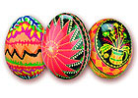

муниципальное бюджетное общеобразовательное учреждение
города Новосибирска
«Средняя общеобразовательная школа №153»

Телефон: (383)265-68-54
Факс: (383)265-68-54
Эл.почта:
sch_153_nsk@nios.ru

Участие в XIV региональном этнокультурном конкурсе
детей и взрослых
«Через прошлое к будущему»

Номинация: «Опытно-исследовательская деятельность
в области традиционной культуры»

Конкурс учебно-исследовательской деятельности педагогических работников

Проект
«Пасхальное яйцо - от прошлого к настоящему»
Выполнили:
Калашникова Л.П.,
учитель начальных классов
высшей квалификационной категории
Соломахина Т.А.
учитель изобразительного искусства
первой квалификационной категории
Костюченко Н.Г.
педагог дополнительного
образования МБУДО ЦВР «Галактика»
первой квалификационной категории
Новосибирск

Содержание

- Методический паспорт.
- Актуальность.
- Цели и задачи.
- Планируемые результаты.
- История возникновения пасхальных яиц.
- Существование обрядов связанных с пасхальным яйцом.
- Окрашивание пасхальных яиц.
- Узоры, которыми украшают пасхальные яйца.
- Язык, на котором говорит писанка.
- О чем рассказывают пасхальные яйца.
- Секреты старинного мастерства.
- Необычное в обычном.
- Необычное в обычном.
- Источники информации.
- Публикации
- Рецензии

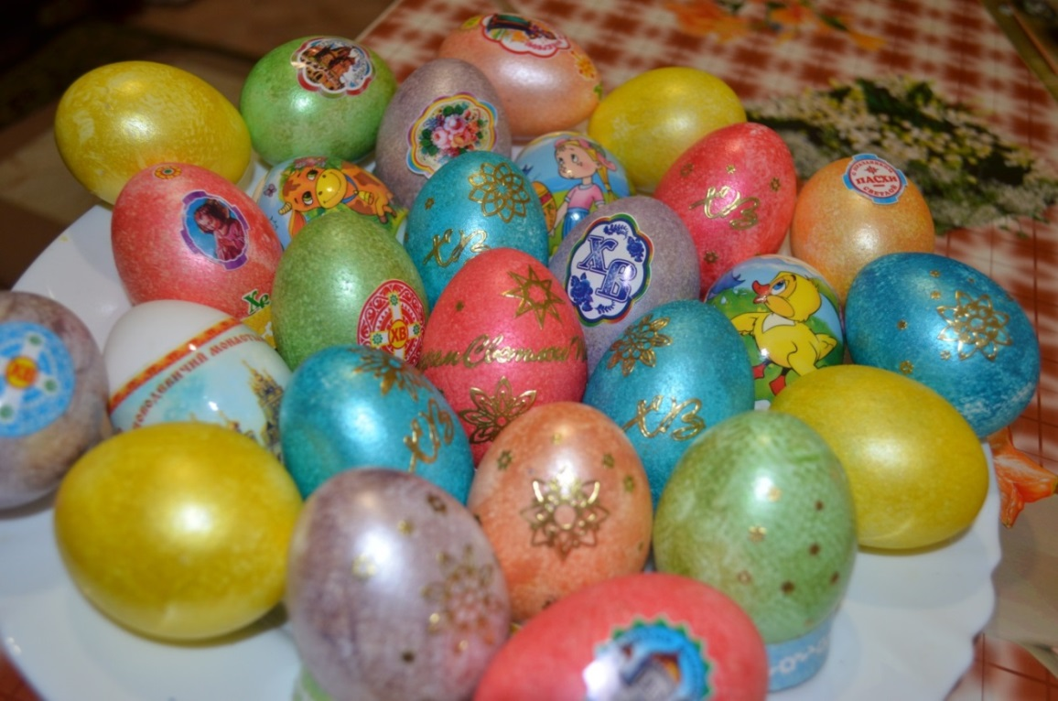

Методический паспорт

Проблема проекта:
- отсутствие интереса у учащихся к изучению культурных традиций;
создание положительной мотивации познавательной деятельности
- для изучения национальной истории и культуры.

Цели:
- сформировать представление об яйце, как примере русского
- национального художественного промысла;
- формировать навыки коллективного творчества на основе разделения
труда и взаимовыручки;
- формировать навыки исследовательской деятельности.
Задачи:

- выработать умения и навыки с различными информационными источниками
(печатными, видео , аудио, интернет-ресурсами);
- развивать коллективные навыки работа в группах по видам:
- коллективного обсуждения материала;
- оптимального распределения трудовой деятельности;
взаимопомощи;
- объединение готовых материалов в единую информационную систему.

Классификация проекта: информационная.
Форма организации детей: групповая работа.
Ведущая деятельность: поисковая.
Сфера применения результатов: урочная, внеурочная деятельность.
Используемые технологии: информационные (печатные и интернет--ресурсы,
художественное творчество участников проекта).
Форма продуктов проектной деятельности: изготовление альбома
авторских пасхальных яиц.
Возраст учащихся: 3 класс ( 9-10 лет).
Количество учащихся: 25 человек.
Предметная область: межпредметная (история, литература, музыка,
фольклер, изобразительное искусство).
Режим работы: внеурочный.
Время работы: 2 месяца.
Стартовый уровень обученности и сформированности ЗУН и специфических
умений:
- умение читать, понимать прочитанное; выделять главное; составлять план; пересказывать; списывать; рисовать иллюстрацию к тексту; оформлять работу в виде доклада;
- умение ориентироваться в информационном пространстве (печатные источники, видео, аудио, интернет-ресурсы);умение работать в группе; высказывать свою точку зрения;
- умение публично выступать.
Техническое оснащение: компьютер с необходимым программным
обеспечением, мультимедийный проектор.
Учебно-методическое оснащение: школьная и районная библиотеки.
Информационное оснащение: фотоматериалы, детская энциклопедическая
литература (в печатном и мультимедийном варианте).

Этапы проекта:

1.Подготовительный этап
- Ознакомление обучающихся с планом действия проекта;
- Формулирование темы, целей, проблемного вопроса;
- Определение сроков выполнения проекта;
- Выбор формы работы.

2.Основной этап
- Индивидуальная и коллективная деятельность учащихся, помощь
родителей;
- Сбор литературы о пасхальном яйце: стихотворения, загадки, подбор
музыкальных произведений: частушки, песни и др.;
- Решение проблемной ситуации: узнать как можно больше о разнообразии
пасхальных яиц, о пасхальном деле.

3. Заключительный этап
- Ознакомление с легендами, сказками и рассказами по данной теме;
- Разучивание с детьми пословиц, загадок, стихотворений, песен,
- частушек связанных с темой проекта;
- Создание альбома авторских пасхальных яиц.

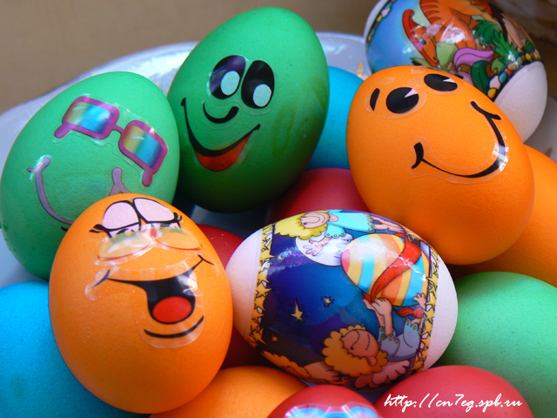

Актуальность

"Получаешь огромное удовольствие когда из простого
дерева,ткани, бисера получается готовое
произведение - истинный подарок для ценителей"
Елена Егорова
Всем известно, что впечатления детства глубоки, неизгладимы в памяти человека. Народная культура является действенным средством познавательного, нравственного и эстетического развития детей. Русский народ не должен терять своего нравственного авторитета. Мы не должны забывать о своем культурном прошлом. Наши дети должны знать историю своей страны, историю и традиции праздников (государственных и религиозных).
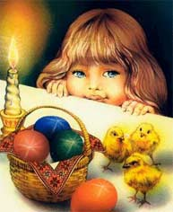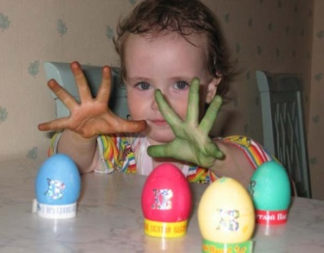
Детям интересно узнавать о празднике с помощью рассказов и стихов. Знакомя детей с народными обрядовыми праздниками, тем самым приобщаем их к общечеловеческим нравственным ценностям. Общение с народной культурой облагораживает, делает человека мягким, чутким, добрым, мудрым. С первых лет жизни ребенка приобщение его к культуре, общечеловеческим ценностям помогают заложить в нем фундамент нравственности, патриотизма, формирует основы самосознания и индивидуальности.
Пасха - праздник любви, мира и светлой жизни, самый радостный и большой праздник христиан. Ликует природа, все вокруг оживает и цветет. Празднование Пасхи стало уже традицией. Но дети недостаточно имеют представления об этом празднике, о росписи пасхальных яиц, об старинных играх-забавах.
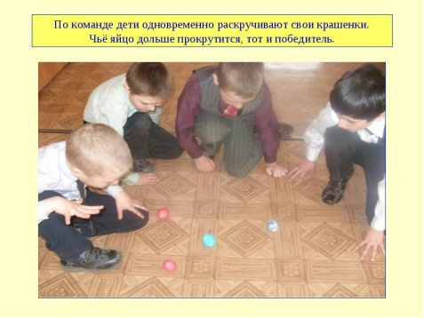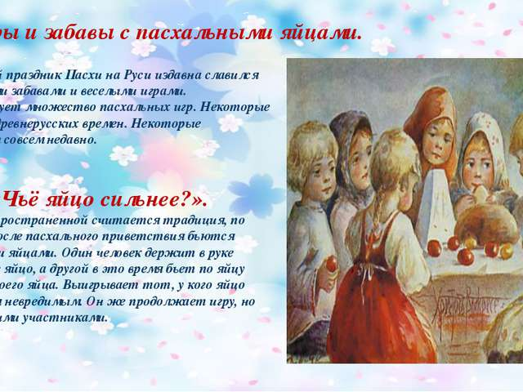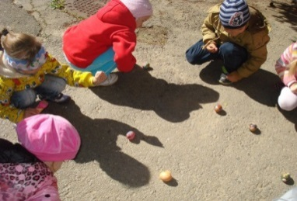
Главным замыслом данного проекта является приобщение детей к истокам провославной культуры своего народа в настоящее время, пополнение знаний о православных праздниках, воспитание уважения к традициям и обычаям своей страны, развитие потребности детей в освоении окружающего мира, путем изучения культурного наследия русского народа при участии родителей как участников образовательных отношений XXI века.

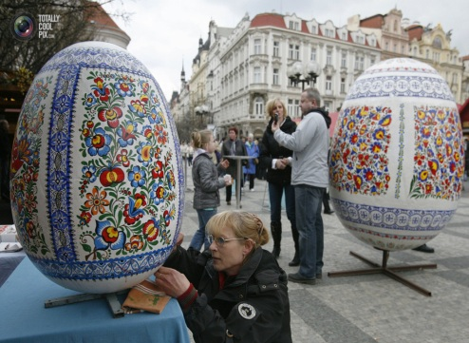

Цель проекта:
Создать условия, раскрывающие творческий и интеллектуальный потенциал ребенка, ориентированный на творческое взаимодействие детей, родителей и педагогов и способствующих самопониманию и саморазвитию всех участников
педагогического процесса на основе приобщения детей к традиционной
культуре.

Задачи:
для детей:
- развивать познавательную активность, любознательность детей через
- знакомство с историей и традициями православного праздника «Пасха»;
- прививать уважение и любовь к православным традициям своего
- народа, воспитывать нравственные и эстетические чувства;
- пробудить эмоциональную отзывчивость;
- создать условия для реализации творческой деятельности.

для учителей:
- способствовать творческой активности детей;
- создавать условия для формирования у учащихся познавательных умений:
- изучать новое, ранее неизвестное;
- привлекать родителей обучающихся в образовательный процесс.

для родителей:
- ознакомить родителей с темой, целями, задачами и актуальностью данного проекта;
- предоставить консультативного материала для проведения бесед с детьми;
- мотивировать к ресурсному обеспечению проекта;
- побуждать к совместной деятельности с детьми по теме проект

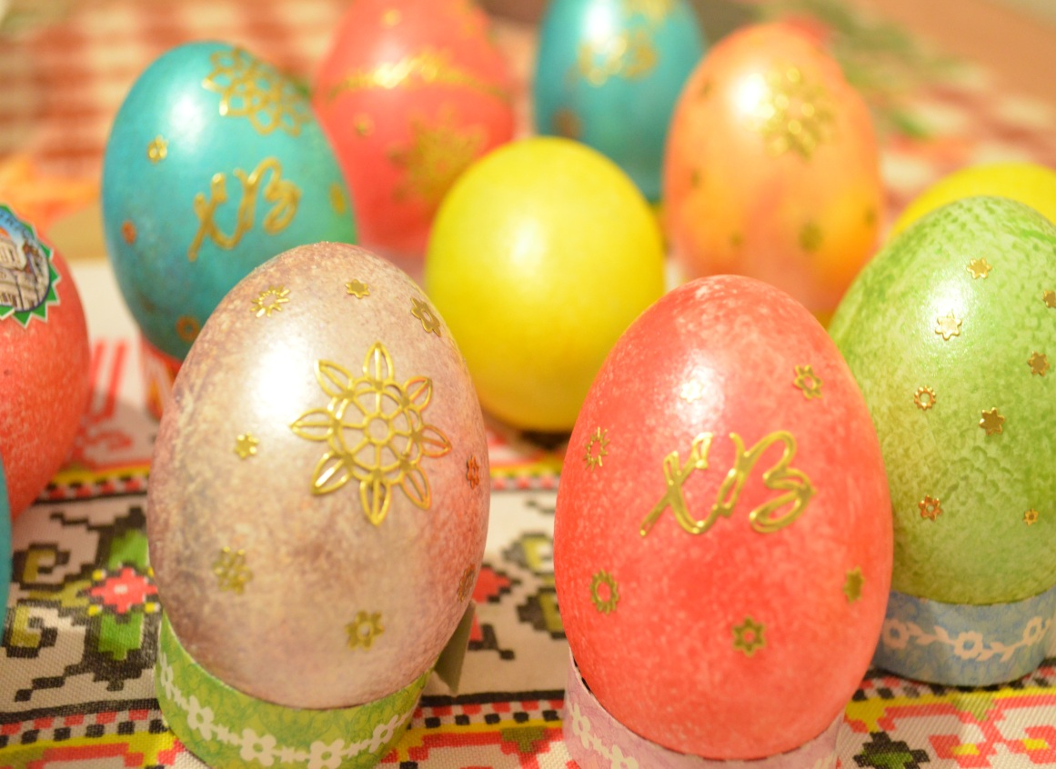

История возникновения пасхальных яиц

Весной вся природа пробуждается от долгого зимнего сна. На Руси празднование
Пасхи по времени совпадает с древним Праздникам возрождения весенних
сил Природы.
Пасха
К нам на крыльях опускается Пасха яркая с небес.
Пасха русская, старинная,
С пестротой и толчеей,
Неподдельная, былинная
-Та, что празднуем семьей.
Рано утром разговеемся
По укладу стариков.
И любить и жить надеемся
Еще тысячу веков.
Соберемся, не рассоримся,
Есть надежда - будем жить!..
Пахнет терпкая акация,
Звон плывет в родном краю...
Возвращайся, празднуй, нация,
Пасху русскую свою.

Яйцо – символ Пасхи, символ возрождения, символ новой жизни, чистой, светлой, символ надежды.
История праздника Пасхальные яйца являются атрибутом одного из главных религиозных праздников христиан — дня поминовения чудесного Воскресения распятого на кресте Иисуса Христа. Согласно преданию, первое пасхальное яйцо Святая Мария Магдалина преподнесла римскому императору Тиберию. Когда Мария пришла к Тиберию и объявила о Воскресении Христа, император сказал, что это так же невозможно, как и то, что куриное яйцо будет красным, и после этих слов куриное яйцо, которое он держал, стало красным.

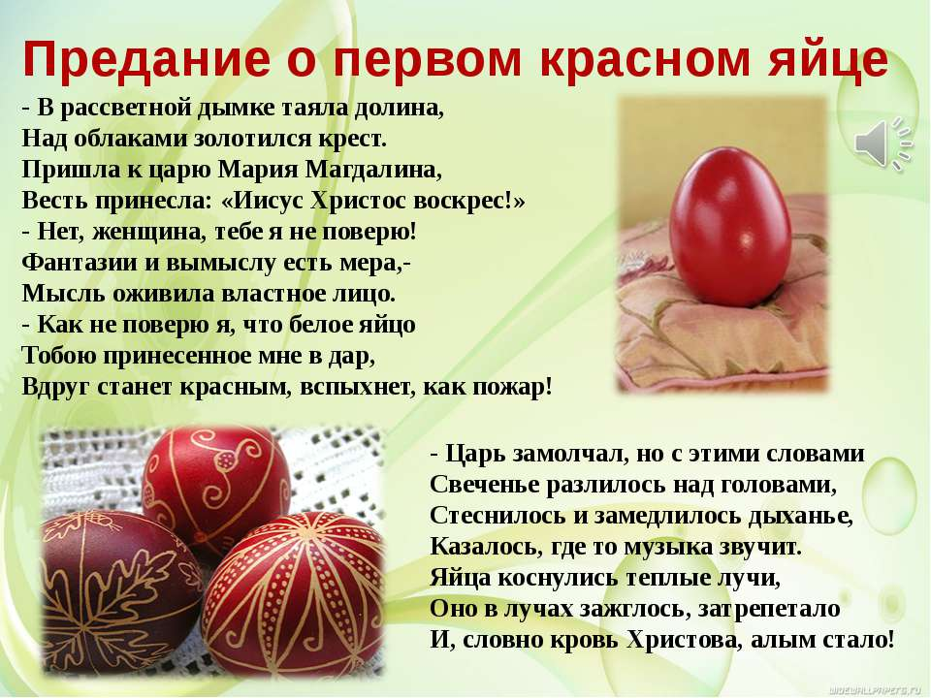
В древности сложилась такая легенда: «Был вначале род человеческий заключен
в яйце. Был он семенем непророщенным, почкой нераскрывшейся, но конец
пришел заточению.

Род родил любовь - Ладу Матушку. Любовью мир наполнился».

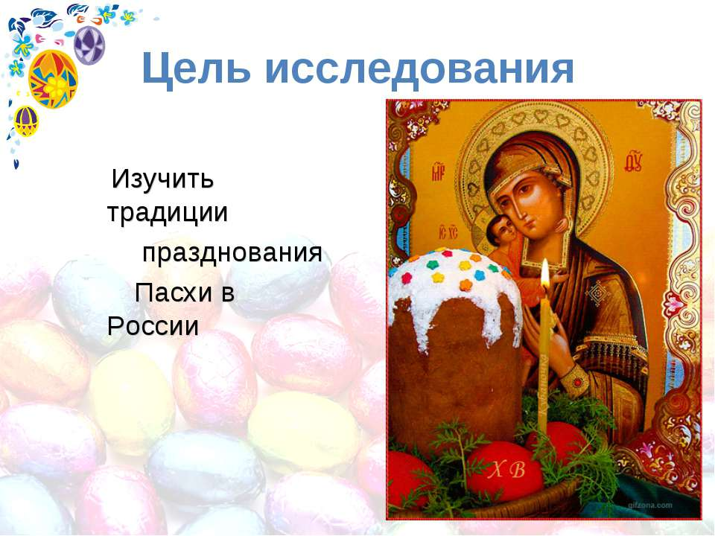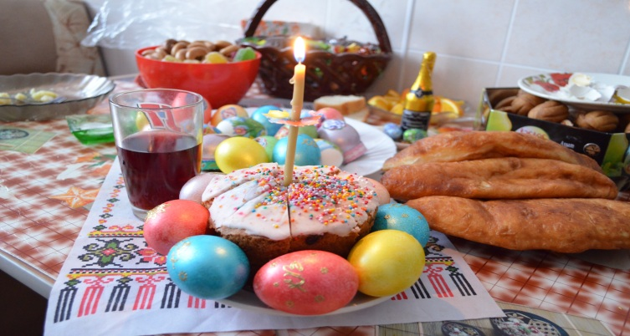

Говорят, что «писанка» - письмо к Богу, «родимое пятнышко» народа. Одно
древнее верование особенно замечательно. Согласно этой легенде, зло и добро зависят от «писанок»: в год, когда «писанок» делается мало, ослабевает цепь прикованного в подземной пещере злого чудовища, и по земле распространяется зло. Когда же их много, то цепи снова натягиваются, и добро и любовь побеждают.

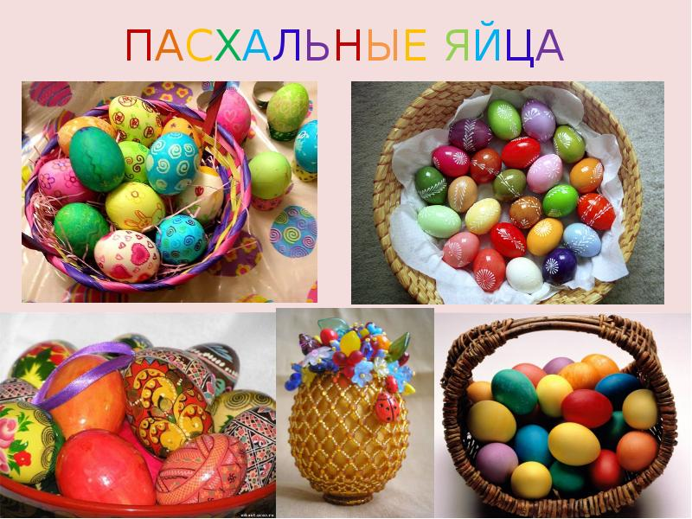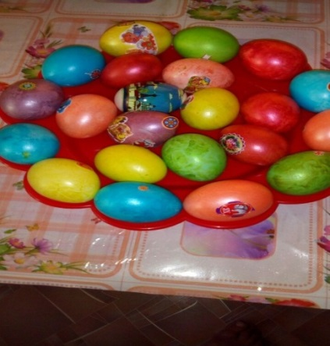
В древнейших представлениях многих народов мира яйцо воплощало в себе источник жизни. Так, финны, древние персы, индусы, византийцы, прибалтийские народы, а также греки и римляне считали, что Вселенная возникла из яйца. Геродот записал предание, в котором говорилось, что мир создан из яйца птицы Феникс, помещенного в святилище Гелиоса. В одной из русских рукописей «О яйце свидетельство Иоанна Дамаскина» сказано: «Небо и земля по всему подобны яйцу - скорлупа аки небо, плева аки облацы, белок аки вода, желток аки земля».
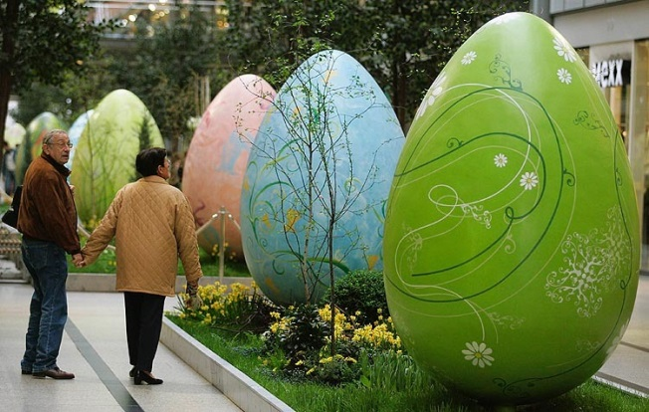
Пасхальное яйцо понравилось и взрослым, и детям, понравилось его раскрашивать.
Оно является символом возрождения, символом новой жизни, чистым, светлым, символом надежды. И сегодня, на пасху, пасхальное яйцо – желанный гость в каждом доме.

Существование обрядов связанных с пасхальным яйцом

Пасхальное яйцо с помощью кисточки и обычных красок можно превратить в настоящее произведение искусства! Красить яйца к Пасхе древний обычай, уходящий корнями в глубину веков.
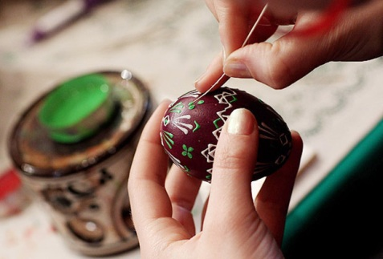

Многие великие русские художники к пасхальным праздникам расписывали яйца сюжетами на библейские темы. Такие «именные» яйца, подвешенные на шелковых шнурках, назывались писанками и стоили немалых денег. Чтобы такое творение жило долго, не издавая неприятного запаха, с помощью иглы делались маленькие отверстия в яйце, и содержимое аккуратно выдувалось.
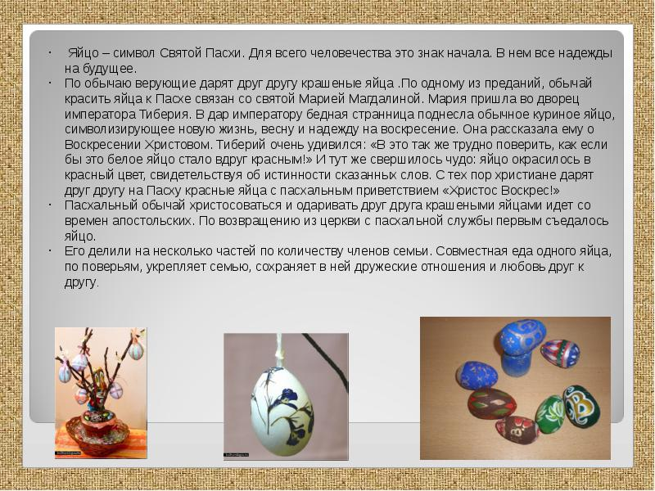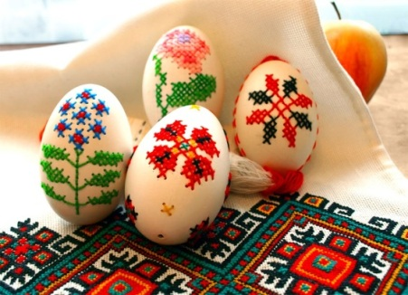

Пасхальные яйца дарят на Пасху родственникам, друзьям, знакомым и просто прохожим, чтобы доброта, пройдя по кругу, возвращалась обратно к вам.
Издревле существовавшие народные обряды, связанные с символикой яйца, перешли со временем в христианские. На Руси празднование Пасхи по времени совпадает с древним Праздникам возрождения весенних сил Природы. Потому и принято красить яйца «по весне». Вот как объясняют сами народные мастера свое ремесло: «Делаем потому, что так уж повелось с давних времен».
Многие традиции и обряды, связанные с яйцом, дошли и до наших дней.
Совсем еще недавно существовал на Урале обычай приготавливать на тарелке земляную горку, густо усыпанную проросшими семенами пшеницы. Когда «горка» прорастала, ее обкладывали крашеными яйцами и ставили на стол.
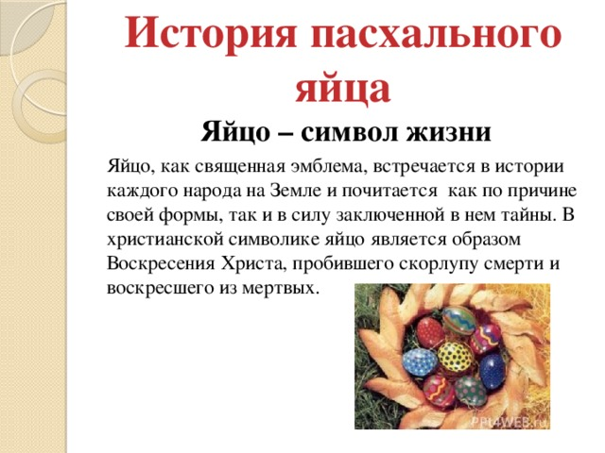

По сложившемуся обычаю крестьяне в этот день ставили на стол кадку с готовящимися для посева зернами пшеницы и зарывали в нее ритуальное яйцо.
Яйцо объединяло целую череду магических действий.

При постройке дома яйцо замуровывали в фундамент, чтобы оно оберегало дом и хозяев от всех бед.
Простолюдины в этот день не только катали яйца, обменивались ими, но в обязательном порядке «бились» ими. Монастырские указы в 17 веке запретили такой обычай, усмотрев в нем дело, противное вере. Однако народная традиция «биться яйцами» не исчезла, а сохранилась и до наших дней.

.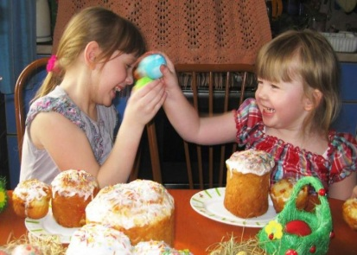 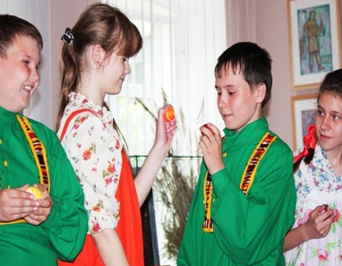 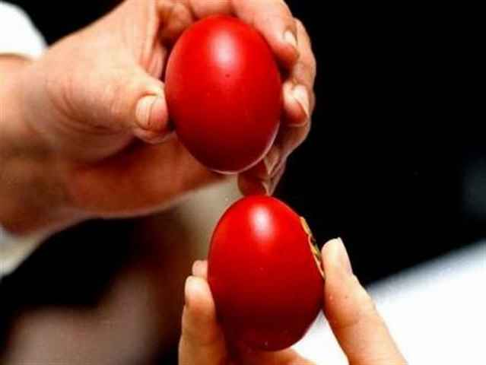

Мороз в первый день Пасхи - к обильному урожаю, а если будет дождь, то и весна дождливая будет.
На Пасху умывались с золота, серебра и красного яичка в надежде разбогатеть и стать красивым!
На Пасху бросать и лить что-либо в окно нельзя - Христос под окнами ходит.
В первый день Пасхи примечали: на Пасху небо ясное и солнце греет - к хорошему урожаю и красному лету. На Святой дождь - добрая рожь. На Святой гром - к урожаю. Если на второй день Пасхи будет ясная погода - лето будет дождливое, если пасмурная - лето будет сухое.
В развитии обряда яйцо приобрело все новые и новые смыслы и значения. Как символ бессмертия оно фигурирует в Радоницу - день поминовения усопших, когда на могилах принято крошить яйца и «христосоваться».
На Руси в весенний праздник было принято раздаривать яйца не только куриные, но и гусиные, утиные, перепелиные, деревянные, расписанные по золоту яркими красками.
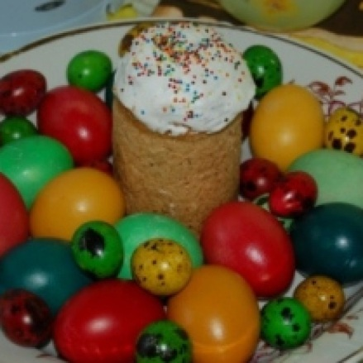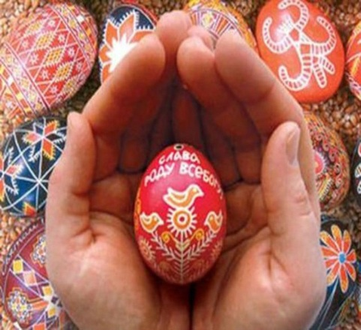

В старину их приготовлением занимались пекари, иконописцы, травщики Оружейной палаты, монахи Троице Сергиевой лавры.

Окрашивание пасхальных яиц

Пасхальные яйца традиционно окрашивались не только в красный и
Золотистый цвета, что по своему ритуальному значению одно и то же, но
и расписывались всеми цветами радуги растительным или геометрическими
орнаментами. Обереги эти везде на Руси называли по-разному:

*«писанками» - называют самый сложный и самый древний вид росписи.
Это обереги с узорами – символами.
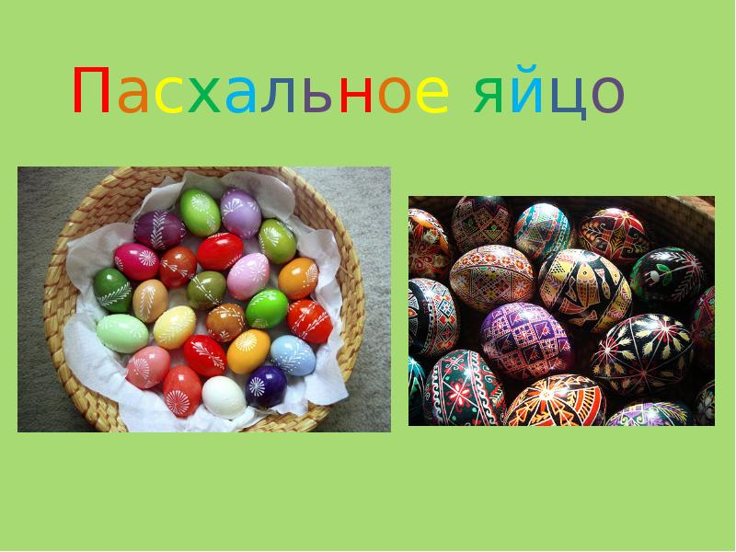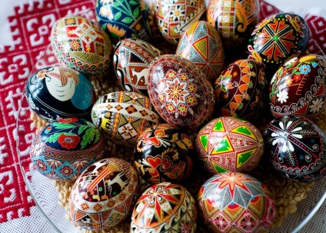

*«крашенками» - яичко, которое варится и окрашивается в разные цвета.
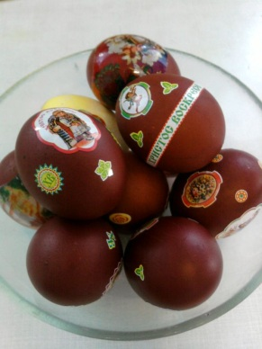

*«крапанками» - яйцо окрашивалось в какой-то цвет. капали на яичко
зажженной восковой свечкой. Воск застывал, и яйцо
окунали в другой цвет
. 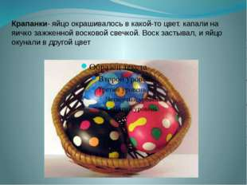 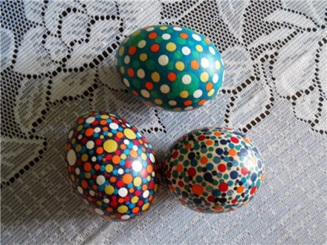

*«дряпанка» - яичко, которое царапают, по одноцветной краске нанося
орнамент.
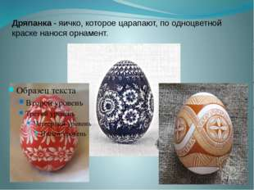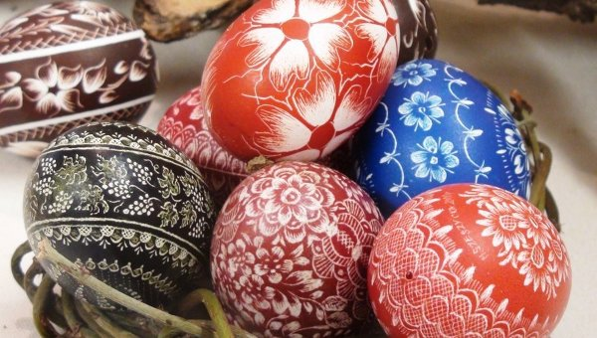

*малеванка — яйцо, расписанное придуманным узором. Они не несут символического значения, могут расписываться краской (а не воском).На малеванках зачастую помимо узоров, рисуют сюжетные картинки, пейзажи.
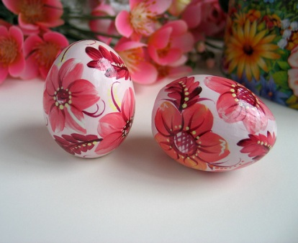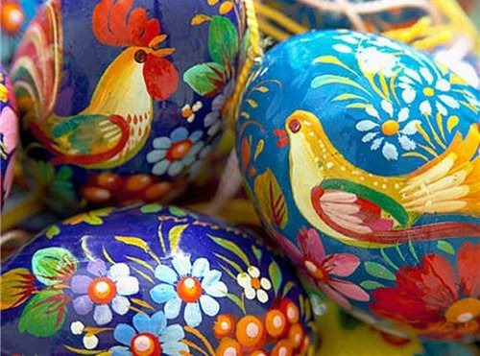
Яйца же, изготовленные из дерева, глины, мрамора, иных материалов, повсюду называли «яйчатами».
Яйчата — яйца, вырезанные из дерева и камня, сделанные из фарфора и глины, изготавливались на Руси еще в ХIII веке. Позднее яйца стали украшать бисером, кружевами, вязанием и т.д. Самые известные в мире «яйчата» изготавливал императорский ювелир Карл Фаберже.
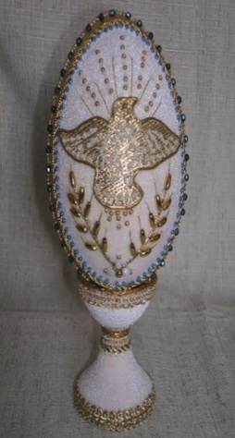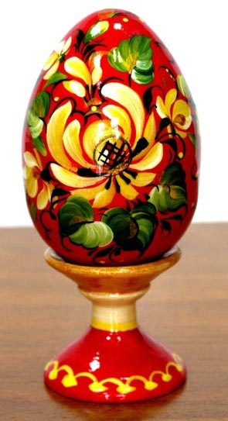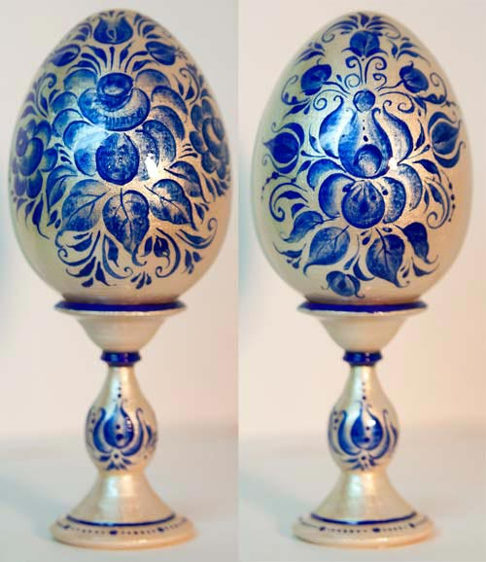

Ювелирные яйца «Фаберже»
Ювелирные пасхальные яйца-сувениры являлись сюрпризом не только для тех, кому
они предназначались в подарок, но часто и для императора, заказывавшего их. "Ваше Величество будет довольно" - такой ответ обычно давал Фаберже на вопрос о сюжете очередного яйца.
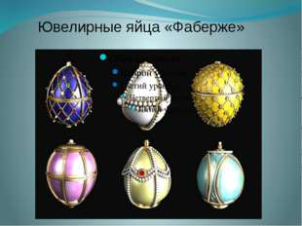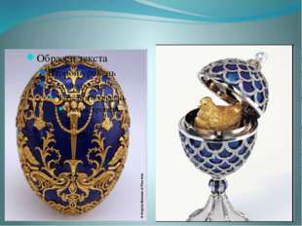

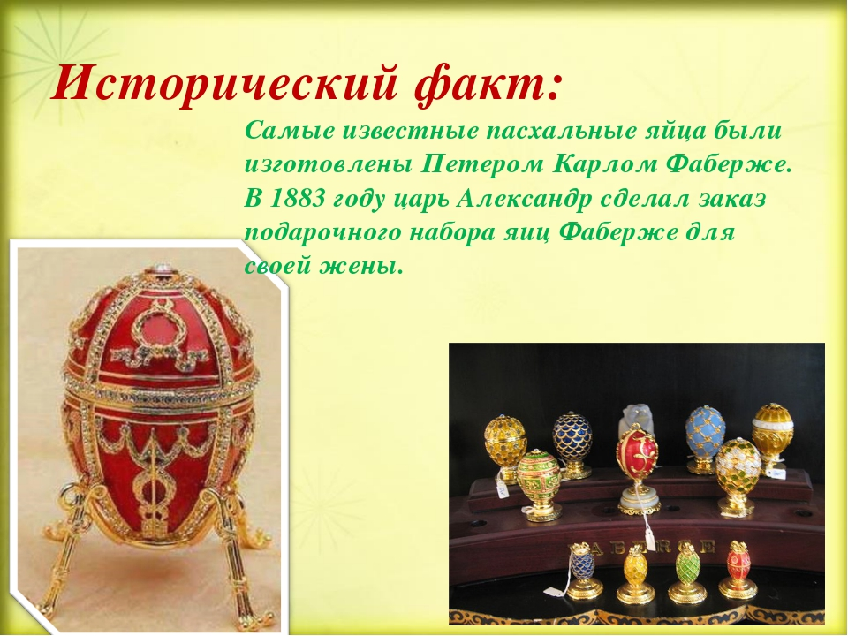

Яйца из бисера
В наши дни народные умельцы продолжают заниматься украшением пасхальных яиц.
Оплетение бисером основы в форме яиц
Ведущие мастера бисероплетения разработали технологии оплетения яиц.
Что служит основой для оплетения:
1. Деревянная заготовка в форме яйца.
2. Свечка, в форме яйца.
3. Пластмассовое яйцо из "киндер-сюрприза" - хорошая основа.
4. Скорлупа от яиц.
5. Пенопластовую заготовка.
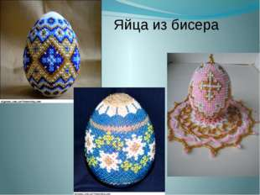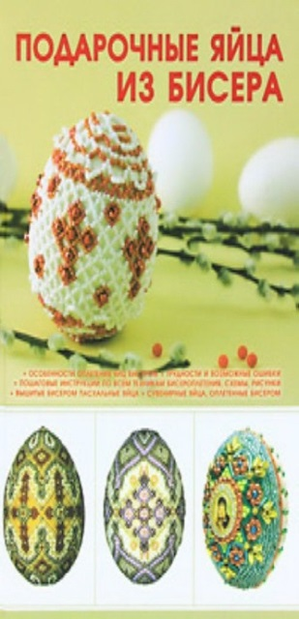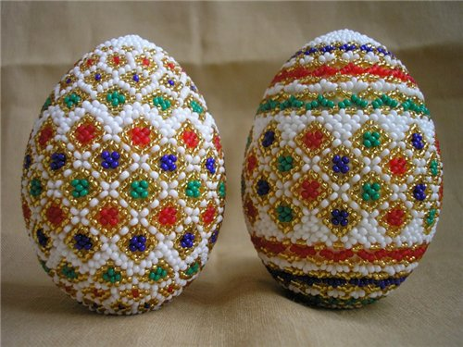
Декупаж - техника украшения, декорирования, оформления с помощью
вырезанных бумажных мотивов.

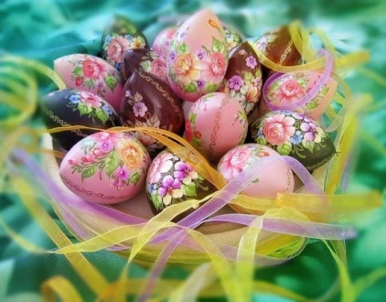 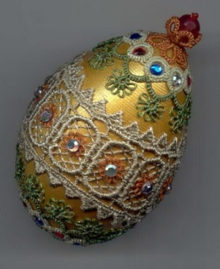 Для росписи яиц желательно использовать природные краски.

Желтая краска готовится из корней молодой яблони, побегов тополя, луковой шелухи, корня крапивы, цветков ромашки и других растений.
Синюю и фиолетовую краску можно сделать из шелухи подсолнуховых семечек, цветков мальвы, а также ягод черники и бузины.
Зеленую краску в чистом (то есть несмешанном) виде получают из листьев ландыша, крапивы, коры ясеня и крушины.
Красную краску делают из ягод черемухи, цветков и семян зверобоя.
Коричневую готовят из коры яблони, дуба, крушины.
Черную изготавливают из корней ольхи.

По преданию, обычай крашения яиц ведет свою историю с I века по Рождестве Христовом… Одна из учениц Христа, святая Мария Магдалина, с проповедью веры пришла в Рим и, попав во дворец императора Тиберия, стала рассказывать ему о Воскресении Христовом. В те времена было принято, посещая императора, приносить ему что–либо в дар; святая Мария была бедна и принесла в дар правителю Римского государства обычное куриное яйцо.

Существовал целый ритуал приготовления яиц для праздника. Готовили их в особый день. Считалось, что лучше красить яйца
в четверг. Воду было принято брать снеговую или чисто родниковую,
и вставать надо было утром рано, идти за водой, степенно сосредоточившись, не поворачиваясь ни назад, ни в сторону и
ни с кем не вступая в разговор.

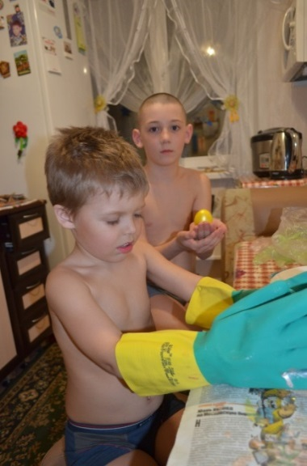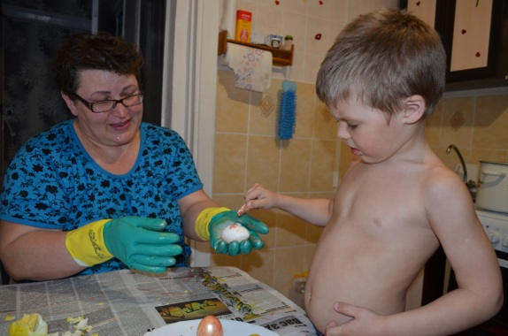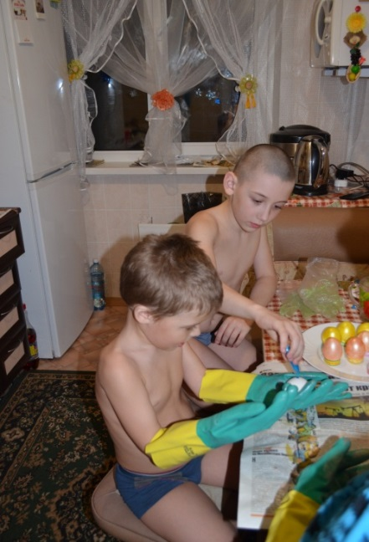

Раскрашивали яйца восковым способом растительными красками.
В настоящее время многие красят яйца следующим образом: сваренные яйца опускают в раствор теплой воды с пищевым красителем, который можно купить в магазине. Этот способ самый быстрый.
Сухие яйца нужно смазать растительным маслом, они будут блестеть.

Узоры, которыми украшают пасхальные яйца

Существовали различные способы и приемы нанесения узоров на яйца, они
и до настоящего времени не забыты.

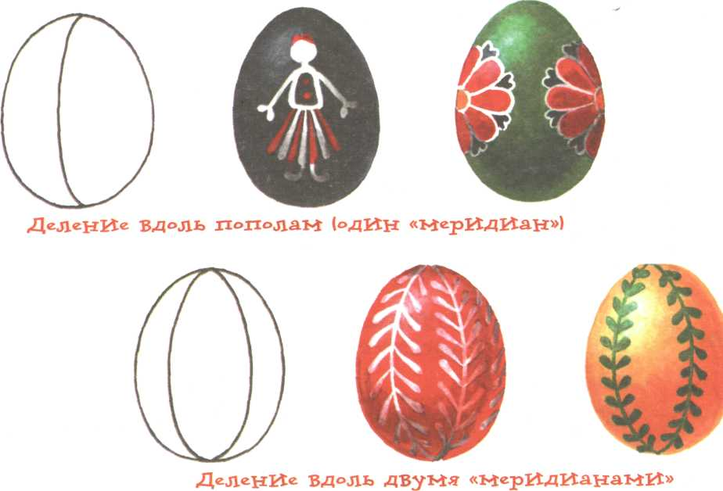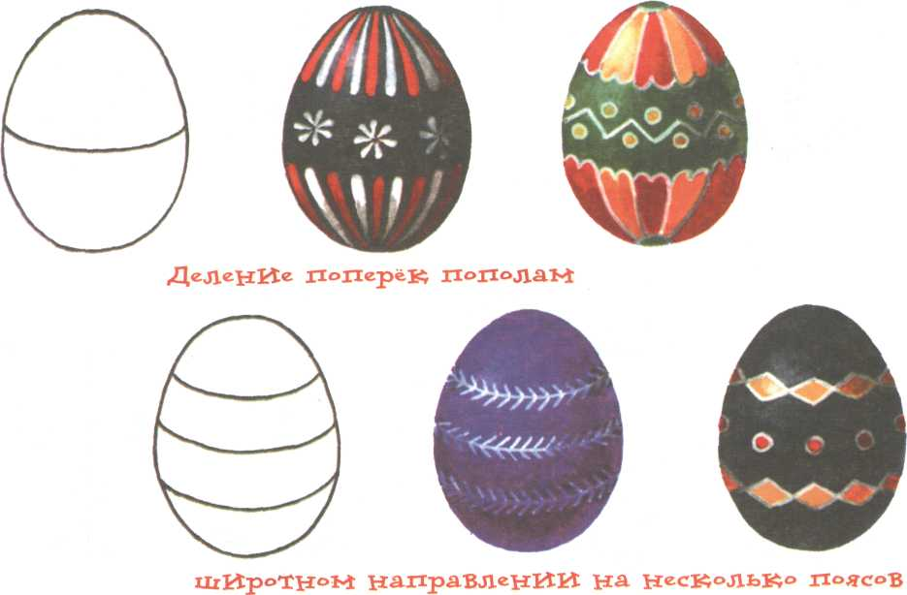

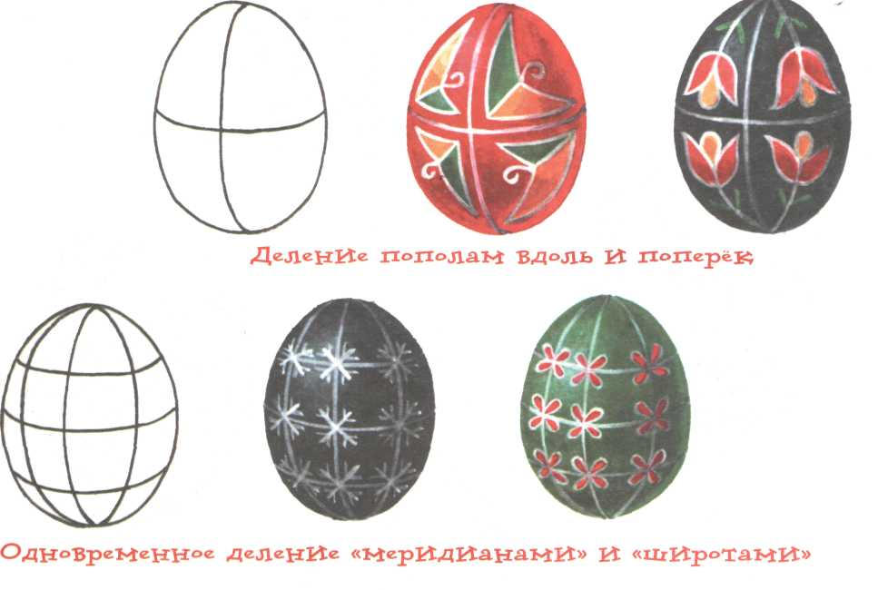

Перед вами - традиционные узоры, которыми принято украшать пасхальные яйца. По древним поверьям, пасхальные яйца оберегают от зла, а потому так приятно подарить их друзьям, родным или близким как символ любви и жизни. Брали трубочку, прикрепленную к деревянной палочке. Заготавливали их в большом количестве, чтобы менять, когда растопленный воск, залитый в металлическую трубочку, остывал или кончался.
Сам инструмент с воском держали неподвижно, поворачивая только яйцо и нанося на него рисунок. Раскраска шла в строгой последовательности, начинали от светлых тонов, заканчивая более темными. Вначале восковой трубочкой по сырому яйцу наносили основной рисунок, его контур, по диагонали или по вертикали, то есть то, что не должно быть окрашено краской. Затем по нему обводили воском те линии рисунка, которые должны, например, быть желтыми, и опускали уже в другой раствор, более темный - красный.
Опять обводили воском рисунок, который при опускании в раствор другого цвета оставался красным. И так до тех пор, пока яйцо не будет окрашено в ту гамму цветов, которую задумала мастерица. Затем яйцо пекли, и еще с теплого тряпочкой снимали слой воска, а для полного глянца смазывали маслом.
Для нанесения зеленого или синего цвета как фона требовалась более кропотливая работа, так как необходимо было вытравливать с этого фона другие нанесенные цвета.

Язык, на котором говорит писанка

Орнамент пасхальных яиц был самым разнообразным: геометрическим, растительным, изображающим мир животных и птиц. Посмотрите на узоры, которыми расписано пасхальное яйцо. На нем вы увидите самый распространенный орнамент на писанке – это солнечные знаки. Весёлые солнышки

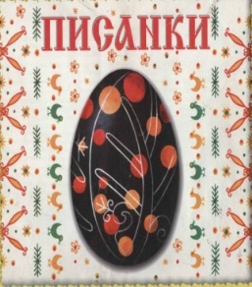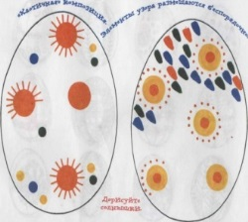

Весенние цветы, цветы – солнышки, тюльпаны и лошадки.

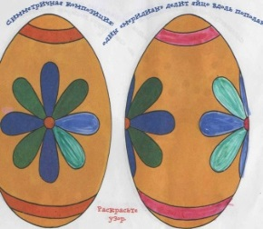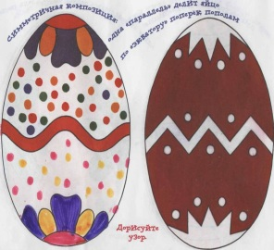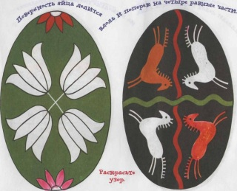

Черное море и дубовые листья, северные олени, веточки – снежинки.

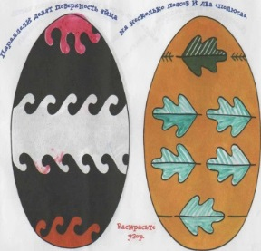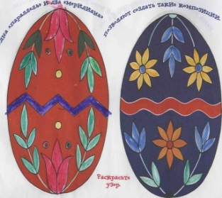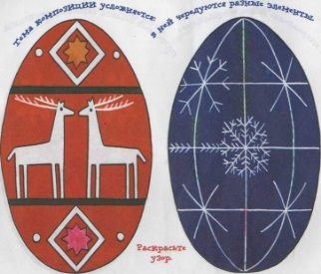

Геометрические композиции

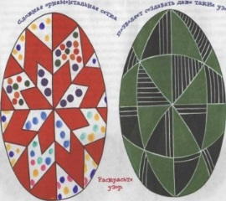
В их основе лежит символическое изображение Солнца как источник тепла, а значит и жизни для всего сущего на Земле. Еще в писанке есть знак - Берегиня, который считается матерью всего живого на земле, символом плодородия и возрождения жизни.
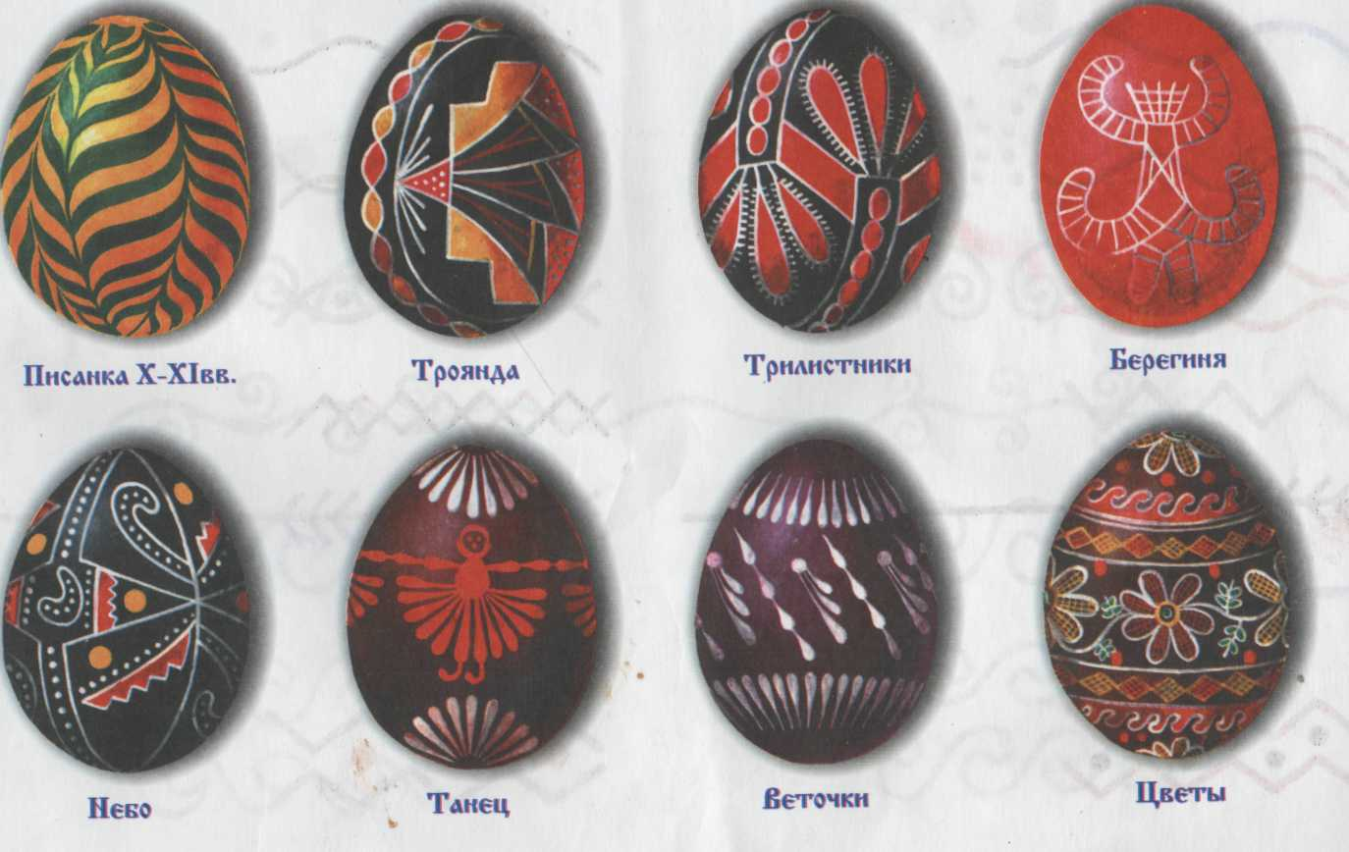

Символы в яйце могут быть как основой росписи (то есть яйцо изображает один из символов, а остальные выстраиваются внутри этого символа), либо входить в состав орнамента. Вот несколько примеров символов, используемых при росписи писанок:

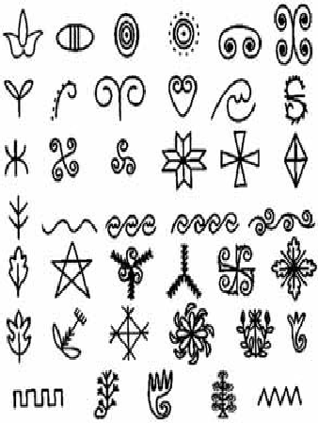

При росписи широко использовали знаки – символы, например:
- точка - начало начал, семена будущей жизни;
- круг - солнце, символ жизни;
- ёлочка - символ здоровья;
- барашек - символ благополучия;
- конь - символ солнца;
- олень - символ нарождающейся жизни.
Зная, что обозначают узоры , символы и знаки на пасхальном яйце, мы можем догадаться, что хотели рассказать мастера, когда их создавали
.

Секреты старинного мастерства
При рождении ребенка дочке дарили писанку с одной звездочкой, а сыну - с дубовым листочком. От засухи на писанку наносили маленькие грабельки, а чтобы брак был счастливым, мать готовила дочке писанку с рушником.
Но центральное место принадлежит всё же ярким красным яйцам.

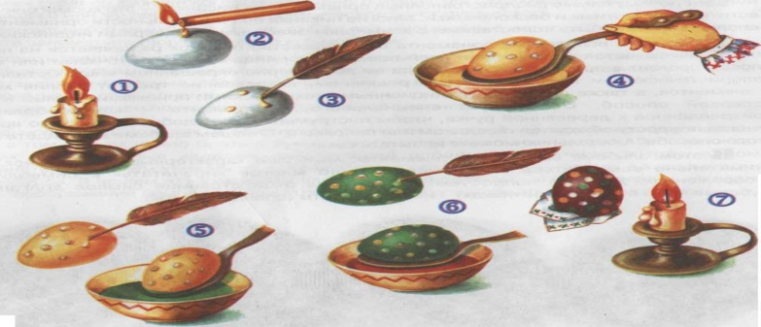

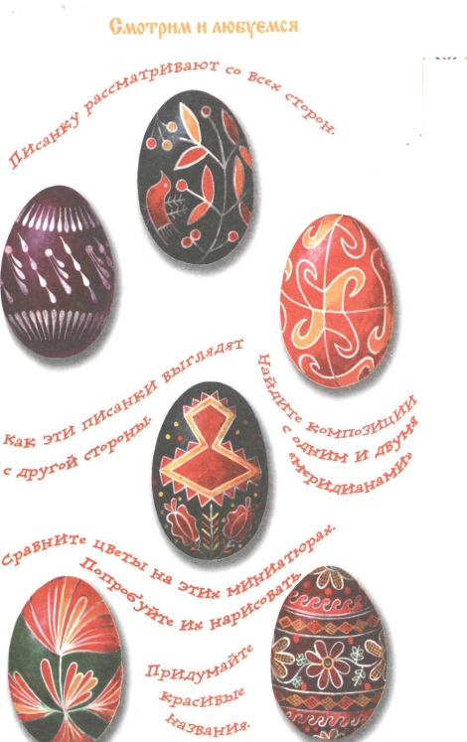

Все узоры символизировали жизнь и процветание, благополучие.

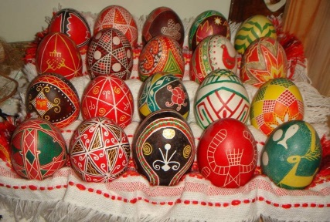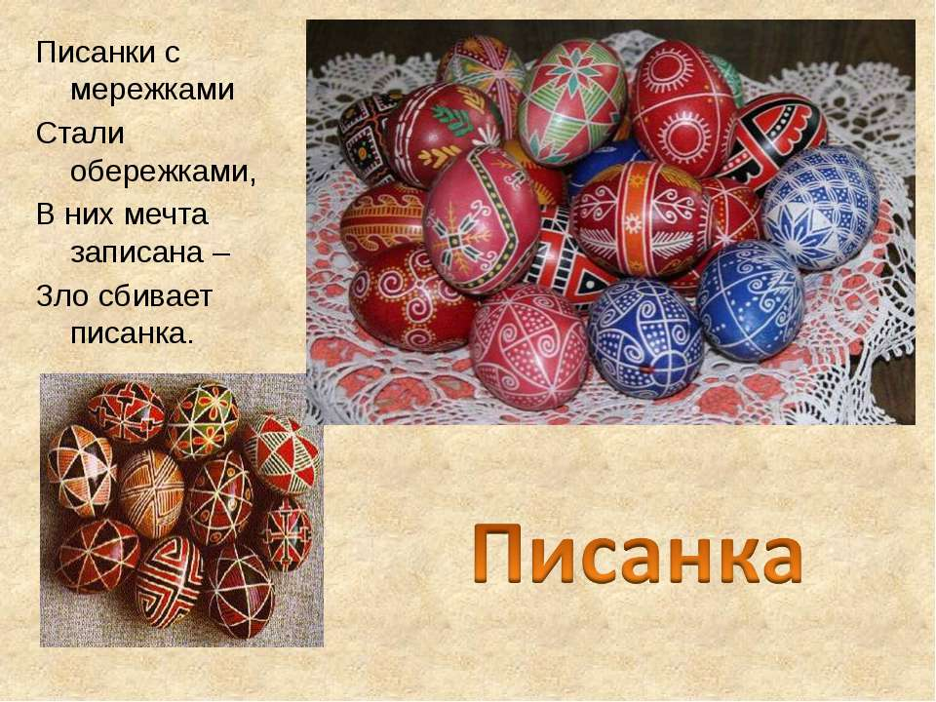

Необычное в обычном

В процессе поиска материала к работе возникла необходимость воспользоваться информацией из Интернета. Здесь можно найти много удивительного и неожиданного.
Традиция росписи яиц уходит своими корнями в глубину веков, поэтому не удивительно, что появился необычный музей, хранящий традиции христианского праздника Пасхи. Единственный в мире музей пасхальных яиц "Писанка" - здание в виде 13-метрового пасхального яйца в городе Коломыя на Украине.

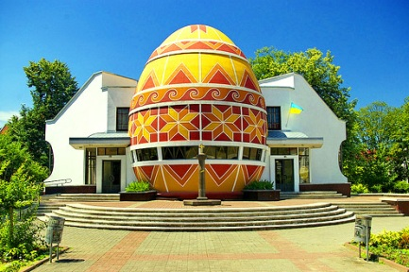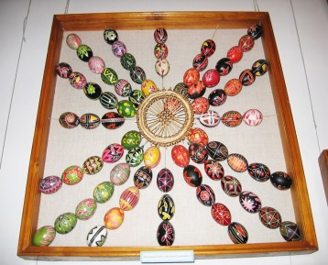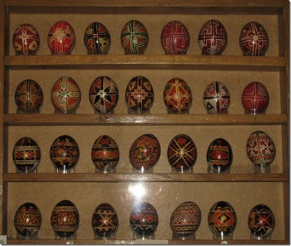

Помещение изготовлено полностью из цветного стекла. Музей имеет три этажа, верх расписан звездами и главной звездой - Солнцем, в нижней части стоит огромная мраморная композиция: мать с младенцем внутри яйца.
В экспозиции и музейных фондах находится свыше десяти тысяч разукрашенных пасхальных яиц со всех регионов Украины, а также из ближнего и дальнего зарубежья. Эту коллекцию начали собирать более ста лет назад.
Если бы все до одного архитекторы были серьезными людьми, наша жизнь и окружающий нас пейзаж наводили бы смертельную скуку. К счастью, это не так!
Очень много существует домов-яиц. Дом, напоминающий яйцо Фаберже, есть в городе Москве.

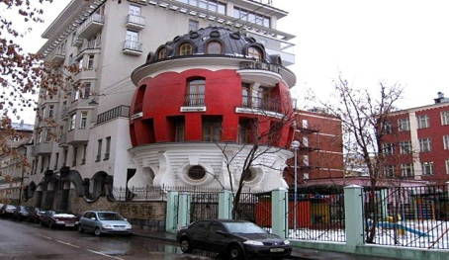

Знаменитый «яйцеобразный» комплекс на берегу Темзы в Лондоне. Его необычная форма была не причудой архитектурной мысли, а результатом компьютерного моделирования.



Существует в мире много памятников яйцу. Так, например, один из них стоит в белорусском городе Солигорске около птицефабрики. Его создатели ставят точку в споре о том, что было первым яйцо или курица. Не зря надпись на памятнике гласит: «Все начинается с яйца».

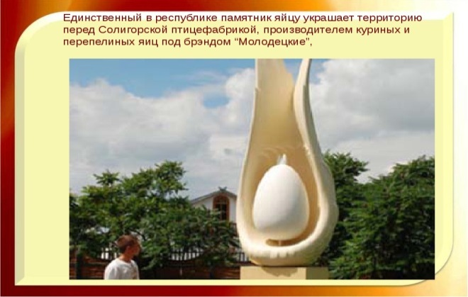

Существует и памятник путешественнику Колумбу в форме яйца, Яйцо дружбы народов города Иркутска и японского город Канадзава.

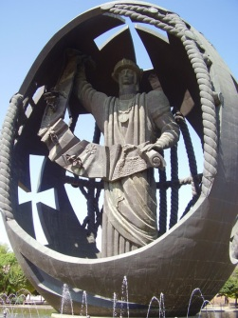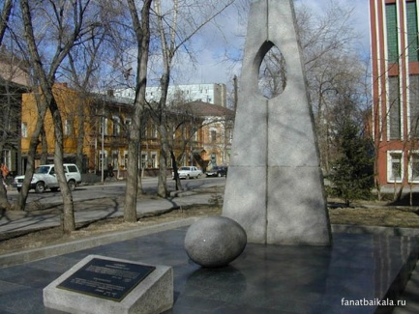

В книге рекордов Гиннеса отмечено огромное шоколадное яйцо, над которым трудились 26 человек и израсходовали для изготовления почти две тонны шоколада. . Самое большое пасхальное яйцо находится в Германии на Берлинском вокзале.

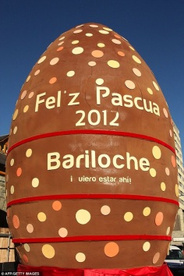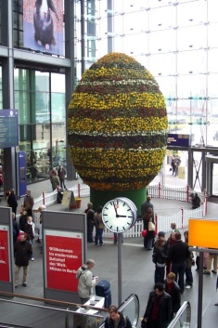

В ходе проекта была изучена история пасхального яйца. Мы узнали, чем окрашивают пасхальные яйца и почему основным цветом для покраски пасхальных яиц является красный цвет.
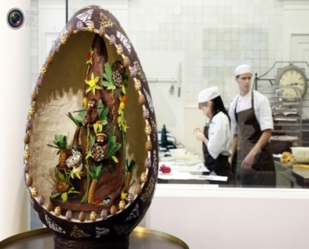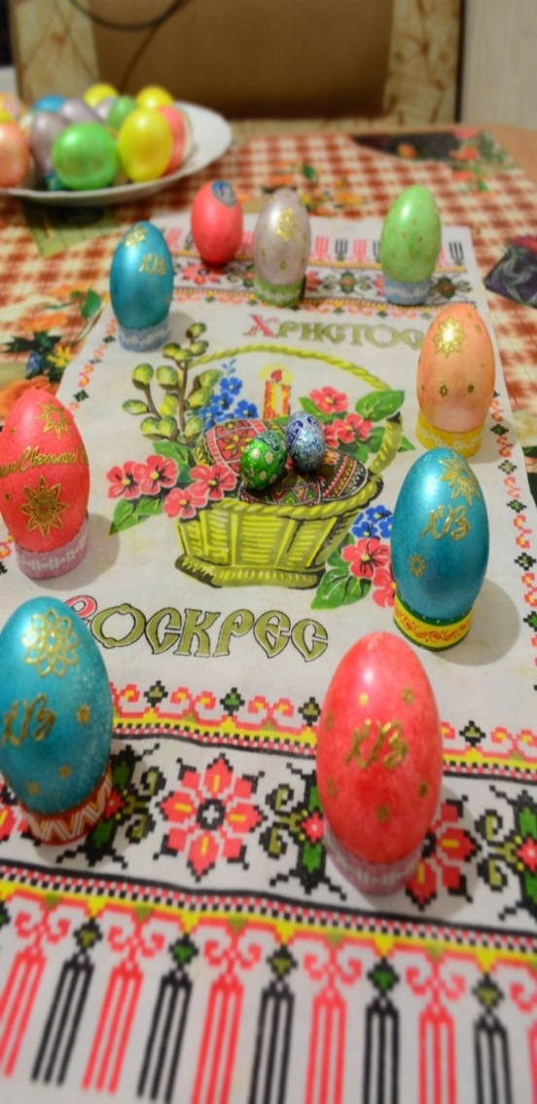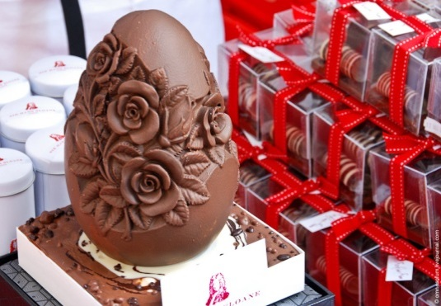
Предполагается, что данный материал может быть использован на классных часах, при знакомстве с русскими народными праздниками и традициями.
И пусть в 21 веке Пасха обретёт традиции в каждой семье и станет одним из любимых праздников детства.

Приложение

СКАЗКИ

Яичко
В Великую Пятницу собрались детки в кухню, около печки, в которой шипит, кипит, бьет белым ключом вода в горшке, а в воде лежат, варятся, красятся, бережно завернутые, тщательно закутанные, пасхальные яички.
Я знаю, что мое будет лучше!.. Ты вот увидишь! — говорит толстенькая, пухленькая, но страшно нервная Маша.
Ну, мы еще будем посмотреть! — говорит худенький Ваня, брат ее.
А Петя ничего не говорит. Он просто сидит тут же в кухне. Он думает, что ему стыдно заниматься такими пустяками, как крашенье яиц. Он ведь в четвертом классе классической гимназии! Однако удержаться от того, чтобы посмотреть, как красятся яйца, и он не мог. Искушение это он, впрочем, оправдывал тем, что он здесь в качестве эксперта и решителя, чье яйцо будет лучше: Маши или Вани?
Ваня не долго задумывался над своим яйцом. Он выпросил у тети ярких шелковых лоскутков, надергал из них шелчинок и, обернув в них яйцо, завертел его в тряпки, обмотал черным шелком и опустил в горшок.
Другое дело было с яйцом Маши. Она хотела похристосоваться этим яйцом с дедом, с милым «дедой», который очень ее любит, всегда в каждый праздник дарит ей такие прекрасные игрушки.

Пасхальная сказка про волка

В дремучем лесу наступила весна. Зазеленела трава, распустились первые цветы, то тут то там порхали бабочки и щебетали птицы. Дело было в Пасхальную неделю, когда зайчики прятали в лесу красивые пасхальные яйца.
В понедельник, в самом начале пасхальной недели, серый волк шёл по лесу в приподнятом настроении. И вдруг он увидел волчицу. Это была самая красивая волчица из всех, что он когда-либо встречал. Она сидела на лужайке в окружении цветов. Ах, как она была прекрасна! Волку хотелось подойти и поздороваться с ней. Но он постеснялся, подумав, что вдруг он ей не понравится.
Волк развернулся и пошёл обратно в своё логово. По дороге он увидел пасхальное яичко красного цвета. Это зайчики оставили подарок для зверей. «А что, если я оденусь также как это красивое яичко? Тогда я точно понравлюсь волчице», — подумал волк.

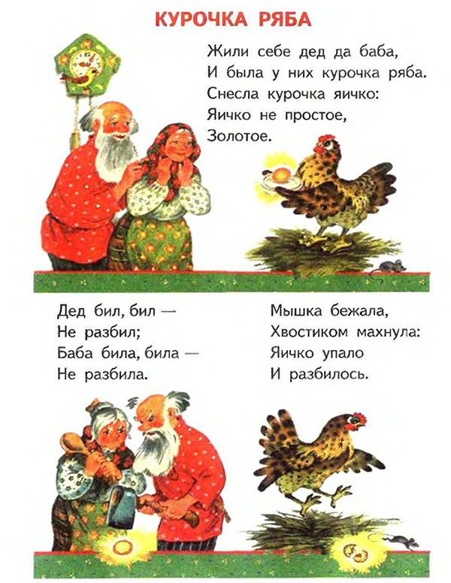

СТИХОТВОРЕНИЯ

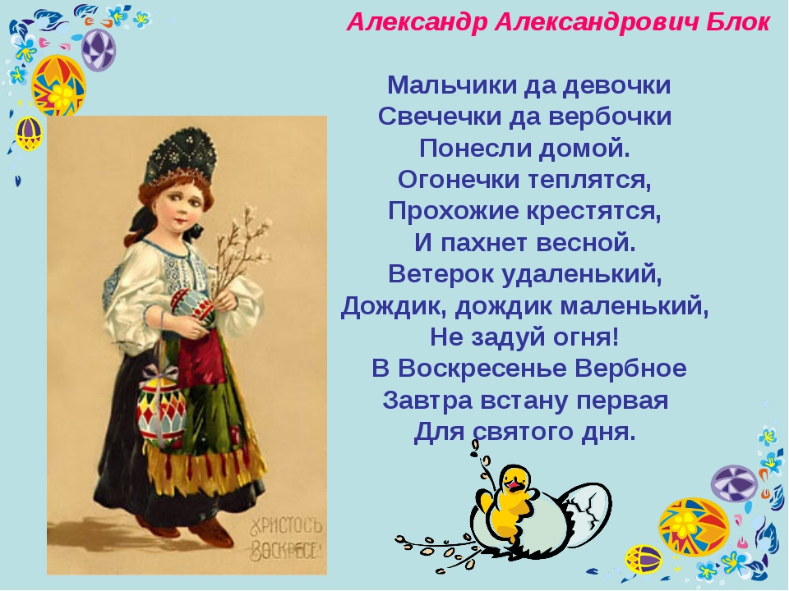

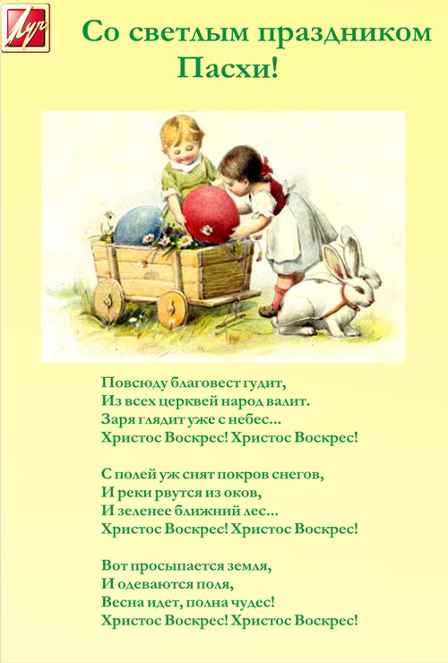

РАССКАЗЫ

Тасина пасха (из книги «Как жила Тася»)
Мария Толмачева

Очень милый и светлый рассказ о праздновании Пасхи в дореволюционной России. В доме все готовятся к празднику: моют окна, чистят образа, - пахнет миндалем и цукатами. Маленькая Тася тоже хочет поучаствовать в подготовке и садится красить яйца. Ведь надо всем подарить по яичку: папе, маме, няне, брату с сестрой. И обязательно любимому плюшевому Мише. Но такого участия девочке мало: ей очень хочется пойти в церковь к заутрене, но погода плохая, а Тася только недавно болела. И тогда девочка просит Бога исполнить ее желание и дает обещание: если ее возьмут к заутрене, то она подарит новенькую фарфоровую собачку, купленную на «вербах», брату Коле. К заутрене детей взяли. Церковь, мигающая свечами, с запахом ладана покорила Тасю. С утра, усадив за настоящий пасхальный стол с крошечными куличами и яичками любимые игрушки, Тася вспомнила о своем обещании. Но так жалко ей было отдавать собачку! Все утро Тася мучилась, но все-таки подарила собачку брату, ведь обещания надо выполнять. Но Коля, зная, как Тася любит собачку, вернул ей фигурку назад. История ненавязчиво учит детей доброте и честности.

ИСТОРИИ

Снежок и шоколадные яйца
Эльза Девернуа, Фредерик Стеэр

Эта пасхальная история - для совсем маленьких читателей. Медвежонок Снежок со своими друзьями кротенком Кнопочкой и вороненком Карлушей отправляются на охоту за шоколадными яйцами, которые оставил в лесу Пасхальный кролик. Сначала каждый хотел найти побольше шоколадных фигурок для себя, но маленькая Кнопочка ничего не могла найти, и Снежок предложил собрать все находки в одну корзину и разделить поровну. Но жадный Карлуша никак не соглашался на это. Расстроенная Кнопочка ушла в сторону от друзей и неожиданно нашла огромное шоколадное яйцо, больше ее самой. И разделила его на всех!

ФИЗКУЛЬТМИНУТКА
Куры крыльями махали –
Ко – ко – ко! Ко – ко – ко!
Куры клювами стучали –
Ко – ко – ко! Ко – ко – ко!
Дай нам, тетя, крошки,
Крошек не жалей,
Дай ещё немножко,
Будет веселей.
Ко – ко – ко! Ко – ко – ко!
Куры громко закричали:
Ко – ко – ко! Ко – ко – ко!
И за тётей побежали –
Ко – ко – ко! Ко – ко – ко! Далеко!

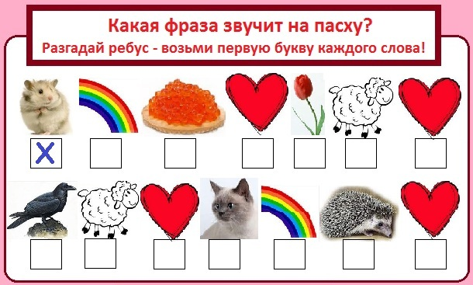

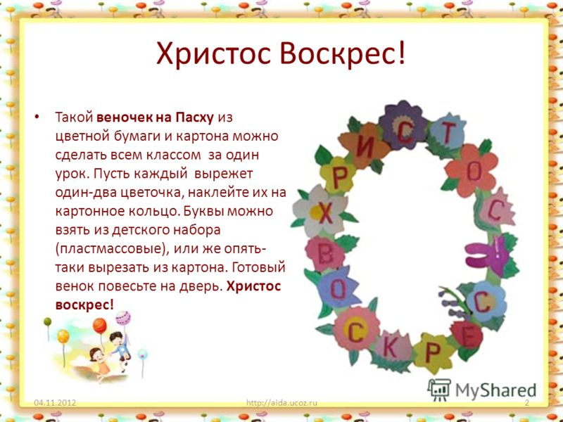

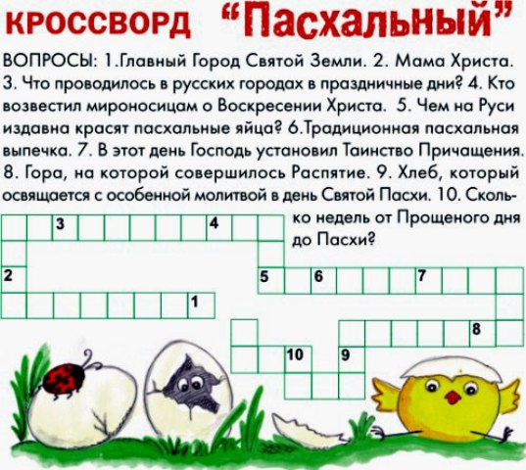

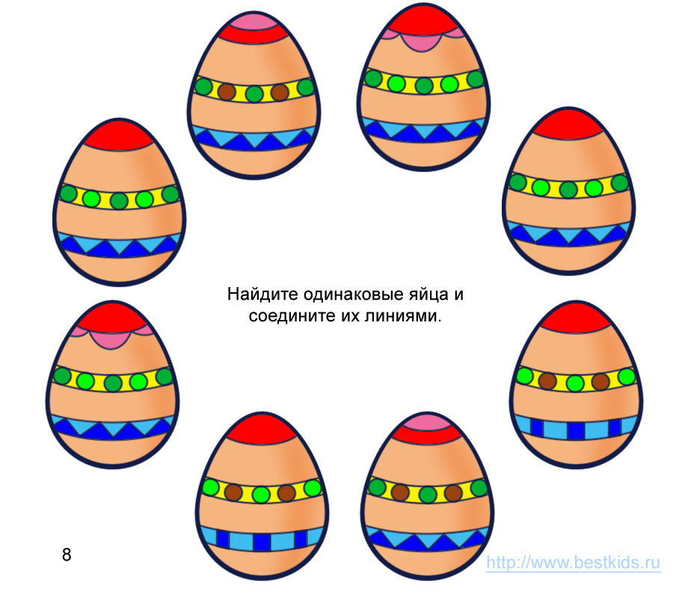

Список литературы

1. Панкеев К. И. Русские праздники. - М., 1998.
2. Пасхальные традиции русского народа //Начальная школа. –
№ 3 – 2005.
3. Пасха – Святое Воскресение//Начальная школа. - № 3 – 2005.
4 .Б.Голдовский Пасха: энциклопедия., М., 2004.
5.«Я познаю мир» . Праздники народов мира.-М.,1999.
6. Расписная игрушка. М, 2010.
7. Русские художественные промыслы. Аванта. М.,2009.
8. Л. Соловьева Игрушки. М.,2002.
9. Н.Юрина. Игрушки. Детская энциклопедия «Я познаю мир. »М.,1998.
10.Цветочные узоры Полхов-Майдана.М.,2007.

Интернет-сайты

1.Пасха - самый радостный праздник (электронный ресурс). Режим доступа:
http://paskha.ru, свободный.
2.Дети - земные Ангелы (электронный ресурс). Режим доступа: http://paskha.ru/kids,
свободный.
3.Сайт праздника Пасха светлое Христово Воскресение (электронный ресурс). Режим
доступа: http://www.paskhaday.ru, свободный.
4. Форум праздника www.formula-prazdnika.ru/
5. Сайт: Portfolio.1September
6. http://gotovim-doma.ru
7. http://russia.rin.ru/
8. Народные промыслы.Методическая капилка. Wwwv.metodkabinet.eu
9.Роспись из Полхов-Майдана. www.artvek.ru
10. Экскурсия «История пасхального яйца».www.ucos.ru
11. Русские обычаи.russian-traditions.ru/pasxa/
12.Пасха — Источник радости Светлое Христово Воскресение
paskha.gatchina3000.ru/
13.Православие и мир. www.pravmir.ru /

